GRUPO DE TRABJO
CEIP JUAN ALFONSO DE BAENA
CURSO 2016/2017

TAREA 3: Poesía a través de la autora Carmen Gil

- Etapa y nivel al que iría dirigida la secuencia de actividades

La tarea propuesta es para el primer ciclo de Educación Primaria, 2º.

Trabajaremos a la autora Carmen Gil, puesto que su obra tiene como contenido los valores (amistad, autoestima, respeto,…) y celebraciones (el día de la Paz, coeducación…) No habría inconveniente para trabajar su obra intensamente durante todo el curso académico.

- Objetivos o metas de aprendizaje, incluidas las competencias clave

Objetivos de aprendizaje:

-Desarrollar la lectoescritura
-Escenificar los poemas en el aula, como microteatros
-Desarrollar la imaginación y creatividad del alumnado
-Trabajar la Inteligencia Emocional
-Sensibilizar al alumnado sobre la belleza de la poesía
-Fomentar la lectura

Competencias Clave:

-Competencia en comunicación lingüística: utilizaríamos la lengua para expresar ideas, tanto oral, puesto que leeríamos los poemas y trabajaríamos la escritura.
-Competencia social y cívica, a través de la temática de los poemas
-Competencia digital: utilizaríamos la pizarra digital para ver a la autora en youtube y trabajar con su magnífica página web
Página web: http://www.poemitas.org/home/index.php/es/
Youtube: https://www.youtube.com/watch?v=BN5Zb5TF3

- Contenidos que abordaremos con nuestro alumnado en clase.

-Descripción de personas y personajes de un poema
-Formación de oraciones simples
-Identificación de acciones y expresiones
-Uso de sinónimos
-Reconocimiento de familia de palabras
-Escucha y comprensión de la información general
-Recitación de poemas

5. Tareas a realizar en el aula y en la biblioteca del centro

- Se presentarían diferentes libros de poemas de Carmen Gil en la biblioteca del aula.

-Seleccionaríamos poemas y realizaríamos una ficha adaptada, a través de la cual trabajaríamos la comprensión lectora

-Trabajaremos le lectura a través de la página web de Carmen Gil y la veríamos recitando

-Harían dibujos que colgaríamos en un tendedero de clase

-En artística crearíamos caretas y atrezo para interpretar los poemas. Haríamos una pequeña gira por el colegio, de clase en clase recitando los poemas

-Por último el alumnado crearía sus propios poemas, y colectivamente haríamos un libro de aula, con nuestras propias ilustraciones. Para ello unificaríamos el área Artística con la de Lengua.

6.- Evaluación y evidencias de aprendizaje: criterios, estrategias y herramientas.

Tendríamos en cuenta las siguientes evidencias de aprendizaje:
-Participan en las situaciones de comunicación: si escuchan cuando se les recita, si intervienen activamente en las actividades propuestas, si respetan el turno de palabra, si muestran interés…
-Expresión oral: si son capaces de recitar y si saben expresar con sus propias palabras lo que nos dice el poema.
-Relacionar poniendo ejemplos de la vida cotidiana lo que nos enseña el poema con su propia realidad. Como muestra presentamos este poema, a través del cual se puede analizar en grupo la temática de la autoestima e incluso el temido “Bullying”
El elefante Tomás  vivía con lujo y pompa  y miraba a los demás  por encima de la trompa.  El paquidermo arrogante  gritaba cada mañana:  "Soy el ser más importante  de la sabana africana".  Y murmuraba el ratón  meneando su bigote:  "¡Este animal fanfarrón  es tonto de capirote!". | 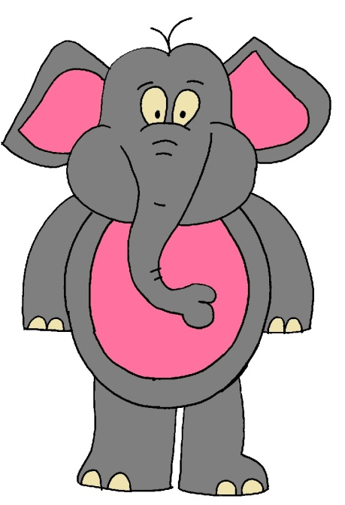
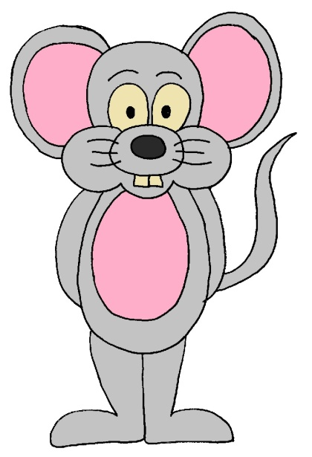 | Tomás, en una solana,  a la hora del crepúsculo,  se enredó en una liana  y no movía ni un músculo.  La situación, ya de noche,  sin duda era peliaguda.  El elefante fantoche  pedía auxilio y ayuda.  Menos mal que al ratoncito  le llevó la voz el viento.  En cuanto oyó el primer grito,  acudió en su salvamento.
Roía sin un respiro
liana de tal calibre.
Al alba, dando un suspiro,
el paquidermo era libre.
Aquel día, el elefante
gritó a la sabana entera:
"Todo el mundo es importante,
cada cual, a su manera"
Carmen Gil

